**Recursos Especiais no HTML5**

<datalist>: Criação de lista de opções pré-definidas para um <input>

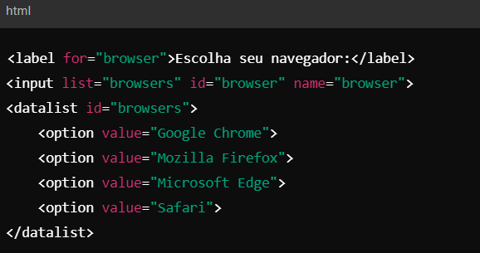

<code>: Usado para representar trechos de códigos em texto



<kbd>: Indica entradas do teclado

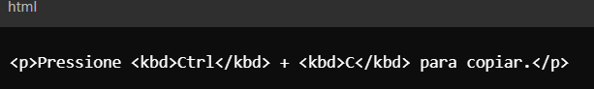

<pre>: Preserva o formato do texto e exibe com espaçamento fixo

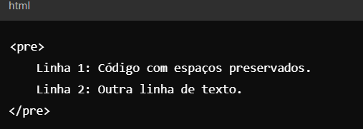

<details> e <summary>: Criam seções expansíveis, ótimas para FAQ ou informações ocultas

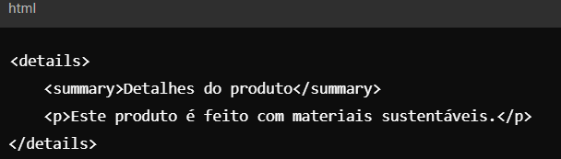

<meter>: Exibe um valor dentro de um intervalo conhecido (ex: progresso de algo medido)

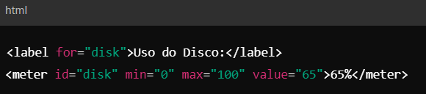

<progress>: Mostra o progresso de uma tarefa em andamento

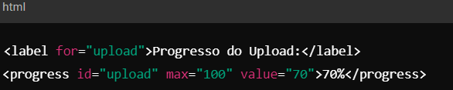

<mark>: Destaca partes do texto como relevante

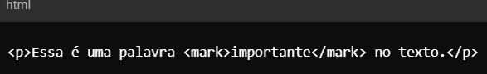

<canvas>: Crianção de gráficos animação no HTML usando Javascript

<canvas *id*="myCanvas" *width*="400" *height*="200" *style*="border:1px solid #000;"></canvas>

<script>

    const canvas = document.getElementById('myCanvas');

    const ctx = canvas.getContext('2d');

    ctx.fillStyle = 'blue';

    ctx.fillRect(50, 50, 100, 50);

</script>

Novos Atributos do HTML5

1. Atributos em formulários:

required: Campo obrigatório

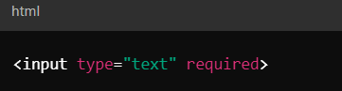

placeholder: Texto sugestivo no campo

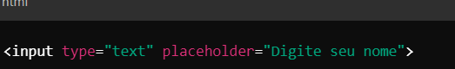

pattern: Validação com regex



autofocos: Foca no campo automaticamente

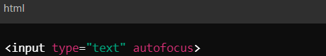

1. Mídia:

controls: Controles de mídia

autoplay: Reprodução automática

loop: Reprodução em loop

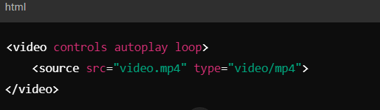

1. Global:

data-*: Armazena dados personalizados

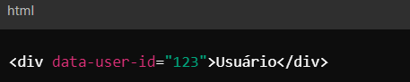

1. Acessibilidade:

role: Define o papel de um elemento

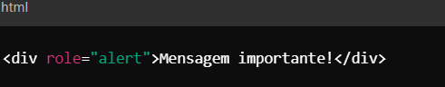

aria-*: Atributos para melhorar acessibilidade

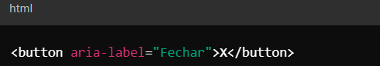

Integração de JavaScript

HTML5 aprimora a interatividade quando combinado com JS

Exemplo: Canvas com animação

<canvas *id*="animationCanvas" *width*="300" *height*="150" *style*="border:1px solid black;"></canvas>

<script>

    const canvas = document.getElementById('animationCanvas');

    const ctx = canvas.getContext('2d');

    let x = 0;

    function draw() {

        ctx.clearRect(0, 0, canvas.width, canvas.height);

        ctx.fillStyle = 'green';

        ctx.fillRect(x, 50, 50, 50);

        x += 2;

        if (x > canvas.width) x = -50;

        requestAnimationFrame(draw);

    }

    draw();

</script>